企业电子口岸系统三证合一企业信息
录入申报操作说明

一、电子口岸变更工作流程介绍
1. 电子口岸系统中录入、申报三证合一信息。企业可到当地海关电子口岸预录入中心进行操作，为降低企业成本，提高工作效率，也可自行持法人卡在电子口岸系统中录入、申报三证合一相关信息。
2. RA审核。青岛地区企业到青岛制卡中心进行RA审核，烟台、日照、威海、龙口、荣成、济宁、临沂、莱州，蓬莱、荷泽、枣庄的企业到当地海关电子口岸预录入中心进行RA审核。
3. 质监、工商、国税部门变更数据审核。企业到地市级质监、工商、国税部门审核变更数据。其中青岛、烟台、菏泽、枣庄四个地市自动审批质监部门信息。
4.电子口岸卡数据变更。企业到青岛制卡中心（或制卡代办点）进行重新写卡，并进行外汇、外经贸、海关信息变更申报。
5. 商务、外汇、海关部门变更数据审核。企业当地地市级商务局、所属的外汇、海关部门审核变更数据。
二、办理窗口的温馨提示：
1、企业持法人卡“身份认证”自行录入并申报的信息不是系统自动审批，需要到当地海关电子口岸预录入窗口或制卡中心（临沂、烟台、青岛）进行RA人工审核；（提交数据不能有误，必须与新版工商营业执照完全一致）
2、请各用户提前办理好《对外贸易经营者备案登记表》的变更，证件上的“进出口企业代码”已变更为“统一社会信用代码”《外资企业外商投资企业批准证书》除外；关于《报关单位登记注册证书》是否需要变更请企业与主管海关进行确认。
3、请企业携带下列资料到窗口进行RA审核：加盖公章的《企业介绍信》、新《企业工商执照》、新《对外贸易经营者备案表》或《外商投资企业批准证书》、《报关单位登记注册证书》证书的原件和清晰的复印件、法人卡和所有的操作员卡、报关员卡。
4、RA审核无误的企业，请携带上述证件的原件去地市级工商、国税、质检（青岛、烟台、菏泽、枣庄 设置质监自动审核，无需去质监现场审核）进行信息审核；
5、工商、国税、质检完成审核后，请企业到制卡中心（目前三个制卡中心：临沂（电话：0539-7015595）、烟台（电话：0535-6666323 含烟台、龙口、蓬莱和莱州）、青岛）窗口更新制卡，并进行企业备案信息变更。携带资料如下：加盖公章的《企业介绍信》、《企业营业执照新工商执照》、《新对外贸易经营者备案表或外商投资企业批准证书）》、《报关单位登记注册证书》证书的原件和清晰的复印件、法人卡和所有的操作员卡、报关员卡。
如企业在办电子口岸入网手续时，未按要求到外经贸、外汇、海关进行备案审批，此次备案变更前，需先联系前一次申报未审核的联审单位进行审批或退单，方可进行此次信息变更。
6、企业备案信息变更成功后，企业需要到主管海关（企管科）、外汇（主管外汇）、外经贸（地市级）进行本次企业信息变更的审批。携带资料如下：加盖公章的《企业介绍信》、《企业营业执照新工商执照》、《新对外贸易经营者备案表或外商投资企业批准证书）》、《报关单位登记注册证书》证书的原件、法人卡和所有的操作员卡、报关员卡。
当上述各环节办理完成后，企业就完成“三证合一”的电子口岸信息变更了。
三、 企业操作界面介绍
1.持法人卡登录电子口岸系统，在IE浏览器中输入网址http://web.chinaport.gov.cn/rasuc，填写正确的IC卡密码，登陆后就可看到中国电子口岸身份认证系统。

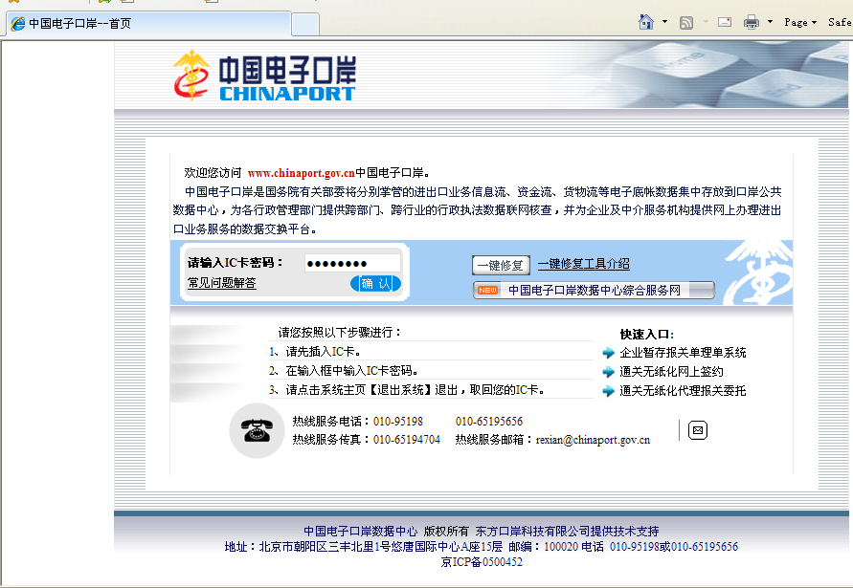
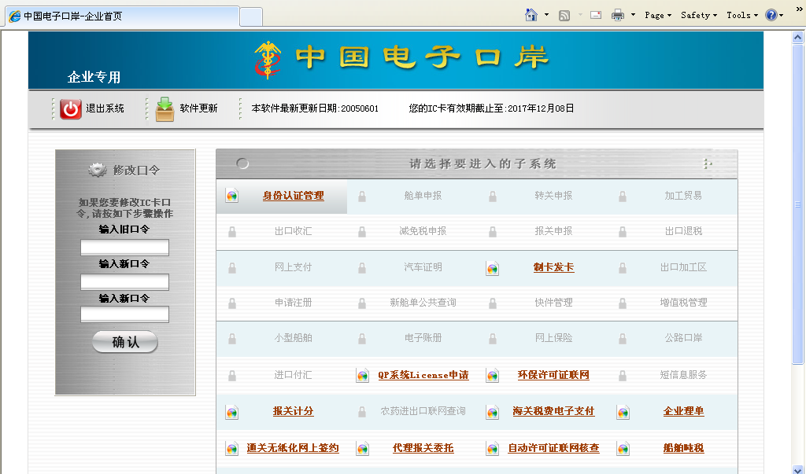
2.输入法人卡密码后，点击身份认证管理
3.填写正确的页面信息，录入完毕后，选择【暂存】按钮，弹出提示框，如图3.3.2。点击【确定】按钮完成暂存。
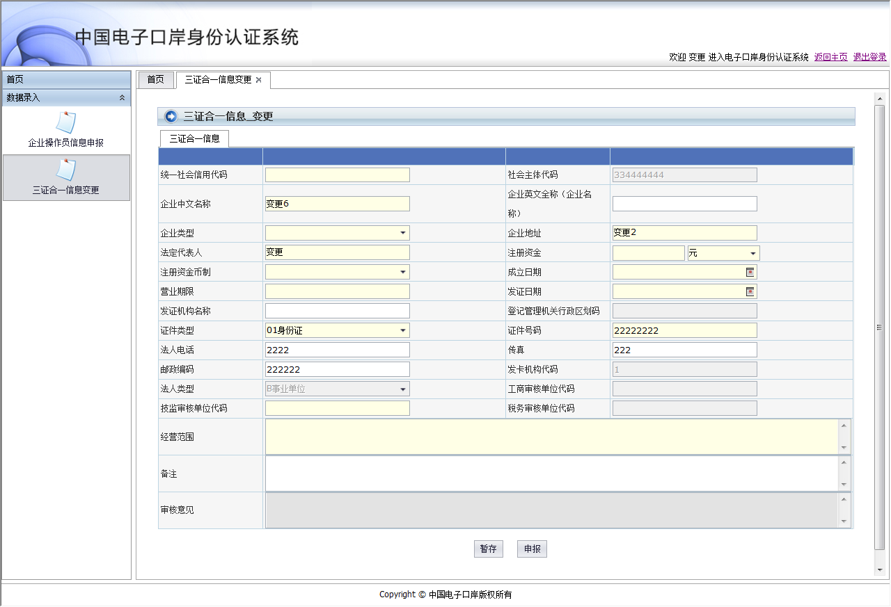
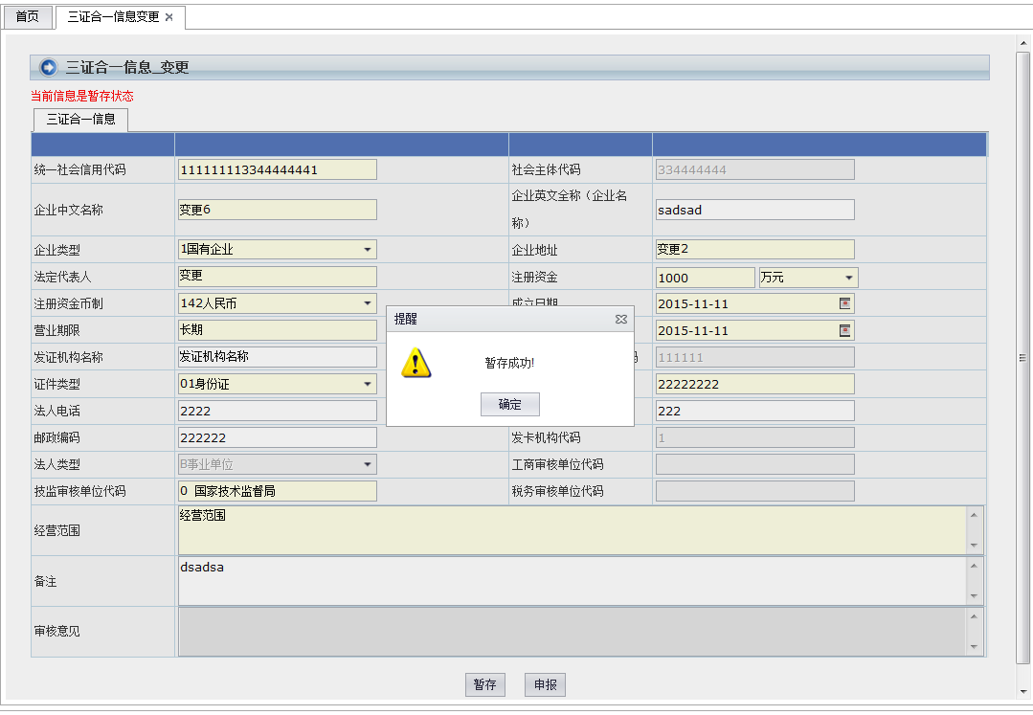
图3.3.2
3.核对信息后，选择【申报】按钮，弹出提示框，如图3.3.3。点击【确定】按钮完成申报。
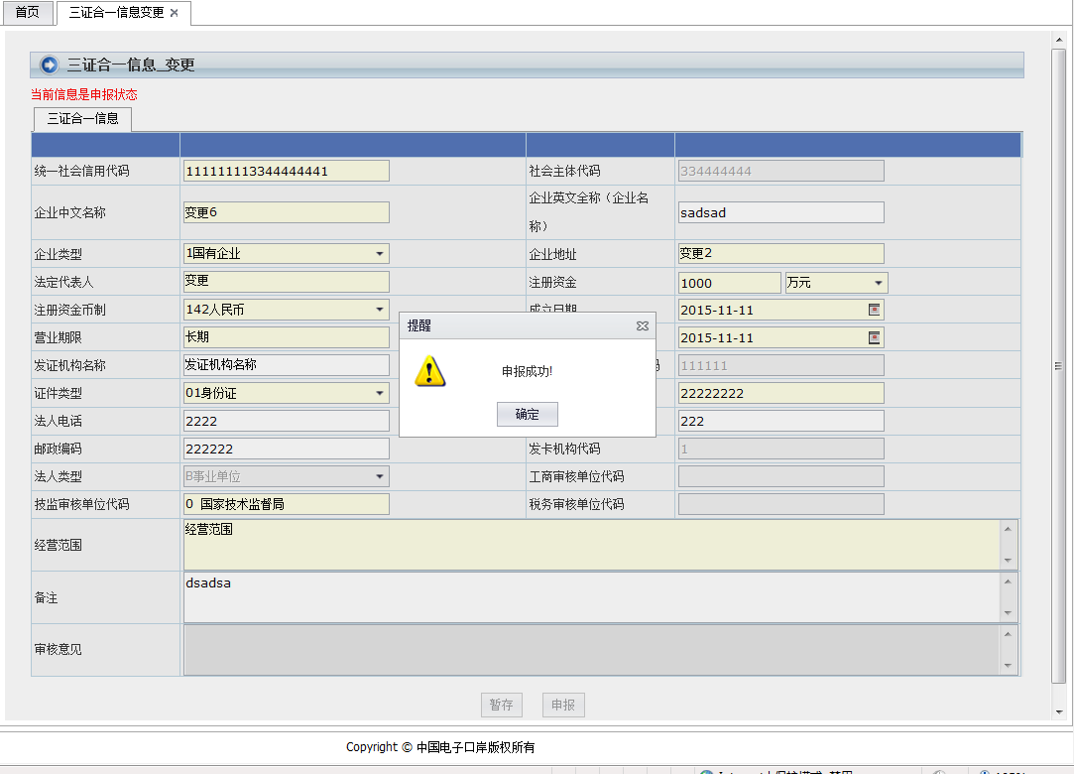
图3.3.3
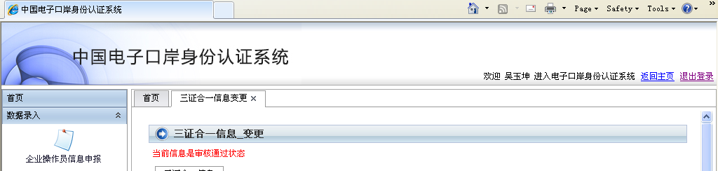
4. 企业持企业法人卡再次点击“三证合一信息变更”菜单可以看到当前变更的操作中心、联审单位的审批状态。
图3.3.4
三、操作注意事项
1.变更企业录入18位代码后回车，会校验9-17位的社会主体代码与该法人卡的组织机构代码是否一致，不一致不允许变更。此时企业应到发证机关确认问题原因，发证机关确认18位无误的，按照新企业入网、制卡。
2. 在启用三证合一执照前已入网的企业，如果不是特殊企业还需要填写技监审核单位代码；青岛关区技监、工商审核单位代码表如下，请务必按下表代码录入到地市级技监、工商、税务部门：
地区 | 技监代码 | 工商代码 | 税务代码
青岛 | 370200 | 370200 | 1370200
日照 | 371100 | 371100 | 1371100
烟台 | 370600 | 370600 | 1370600
济宁 | 370800 | 370800 | 1370800
威海 | 371000 | 371000 | 1371000
临沂 | 371300 | 371300 | 1371300
荷泽 | 372900 | 372900 | 1372900
枣庄 | 370400 | 370400 | 1370400
3．企业类型如果选择9其他企业，后面会出现文本框以供填写其他类型的企业；
4．注册资金可以选择单位，元或万元。
5．如果该企业在原RA系统中存在暂存或未审核的操作员信息无法变更，需要先使用法人卡删除操作员信息或联系RA部门退单未审核操作员信息，再变更。
6．请企业对照三证合一营业执照如实填写变更资料。

